API: Tạo yêu cầu ký
URL: https://testesignappv1.misa.vn/esrm/service/tcb/api/v1/signing/sign-request
A. Kết quả: e401 – Không tìm thấy client
1. Nhập sai x-clientid
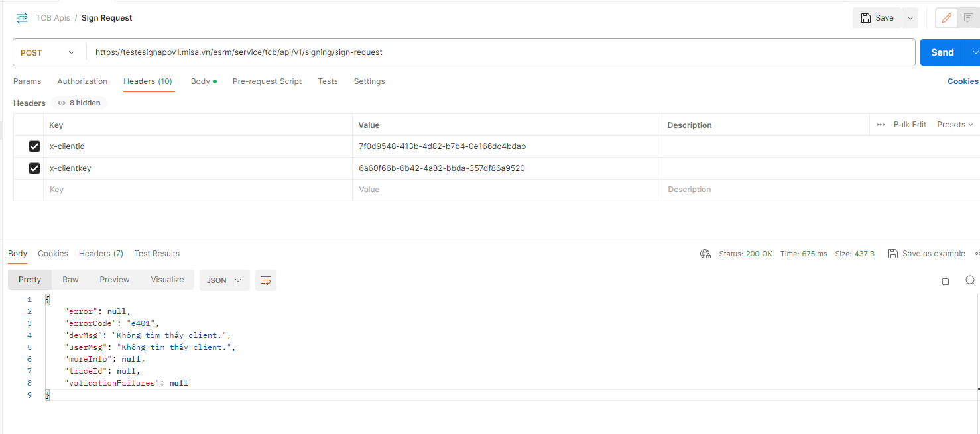
2. Nhập sai x-clientkey
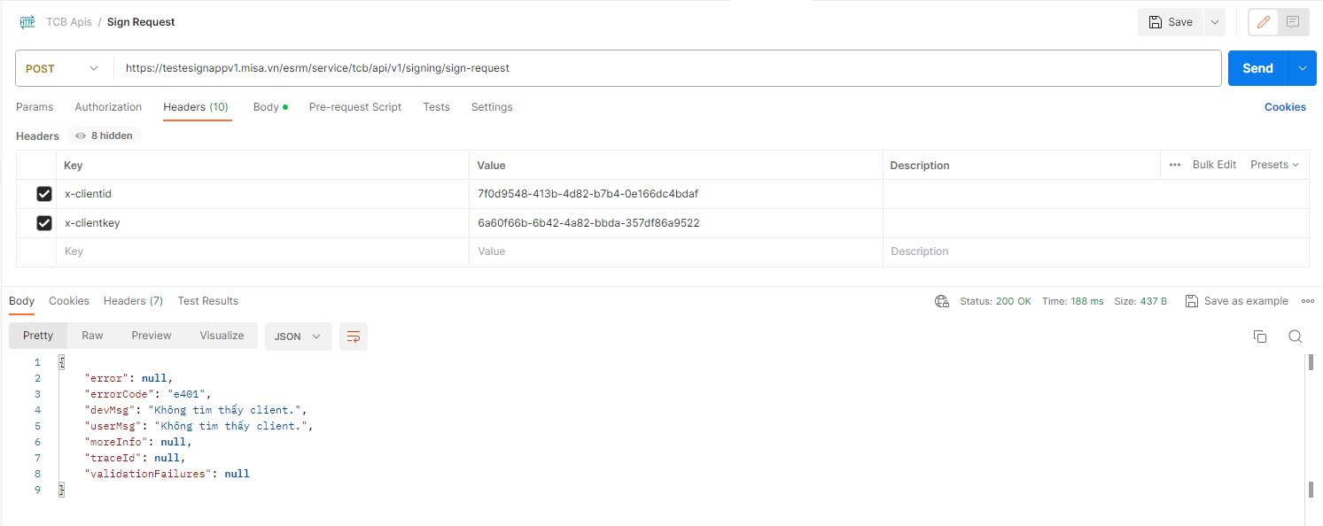
3. Nhập sai x-clientid và x-clientkey

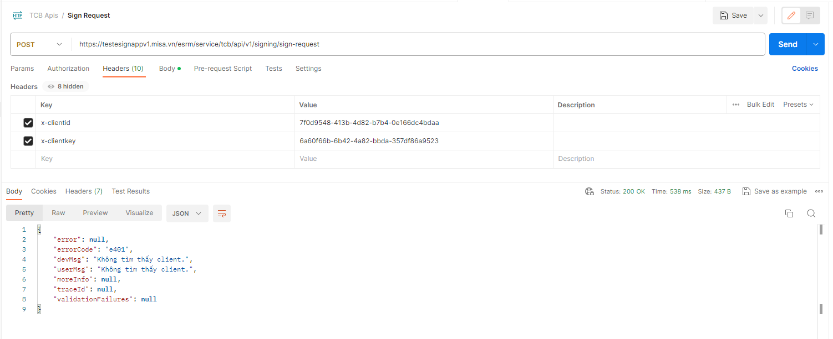
B. Kết quả e2005- User không tồn tại trên hệ thống của MISA eSign
1. Username không tồn tại
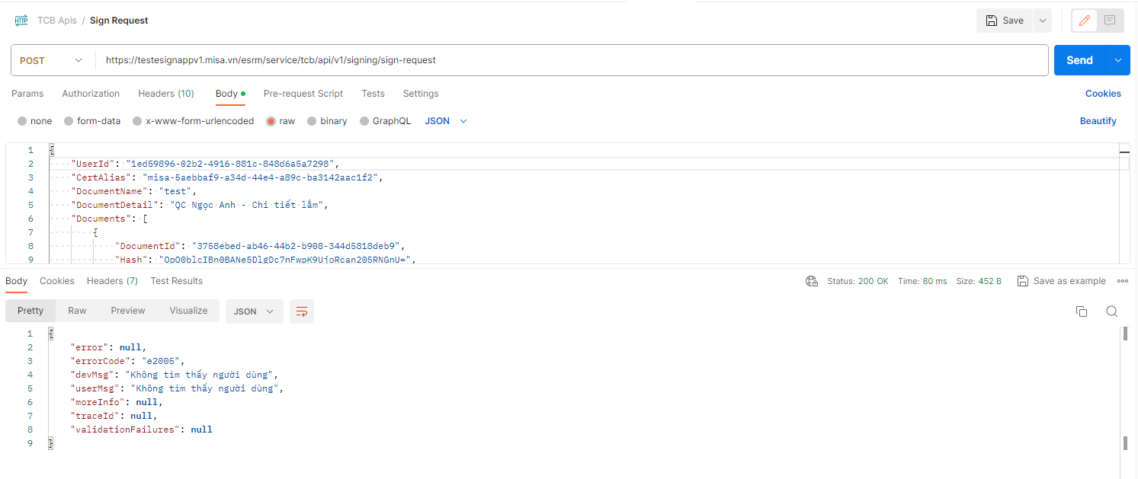
C. Kết quả e2009 – Chứng thư số của người dùng đã bị khóa
1. Tài khoản bị khóa
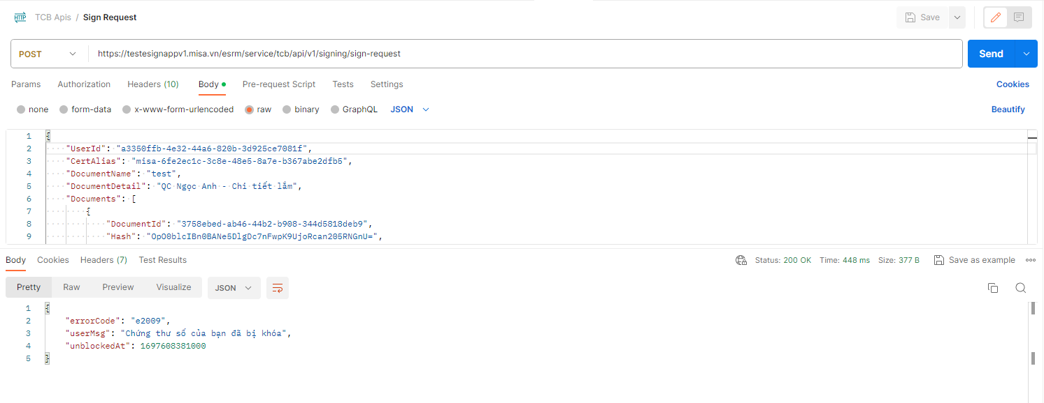
D. 41140 – Không tìm thấy CTS
1. Nhập sai CertAlias
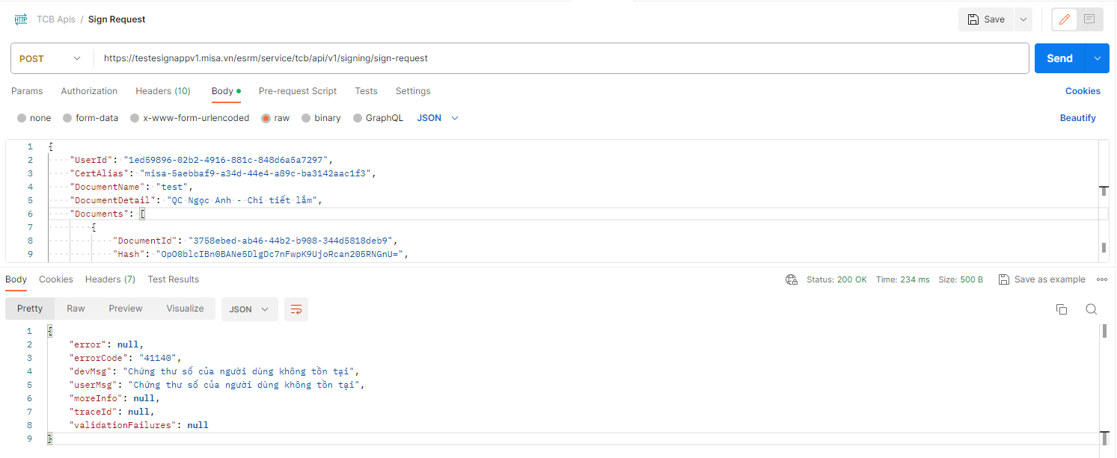
E. Kết quả: 41027 – CTS hết hiệu lực
1. Nhập CertAlias hết hạn
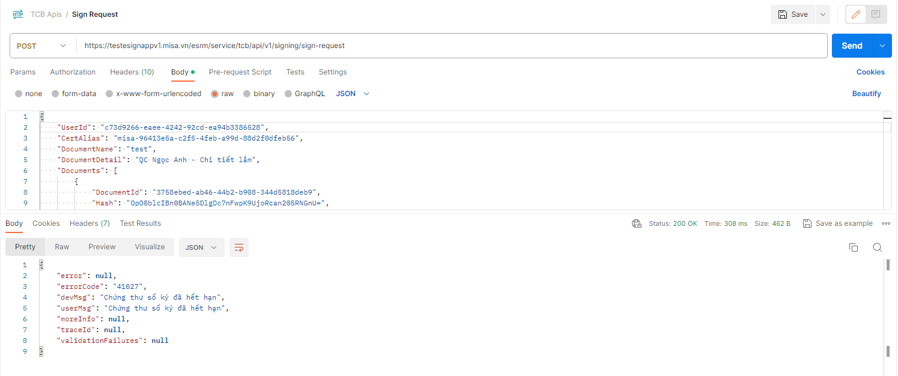
F. Kết quả: 41038- CTS đã bị thu hồi
1. Nhập CertAlias thu hồi
G. Kết quả: e500- Có lỗi hệ thống xảy ra trong quá trình xử lý
1. server bị ngắt
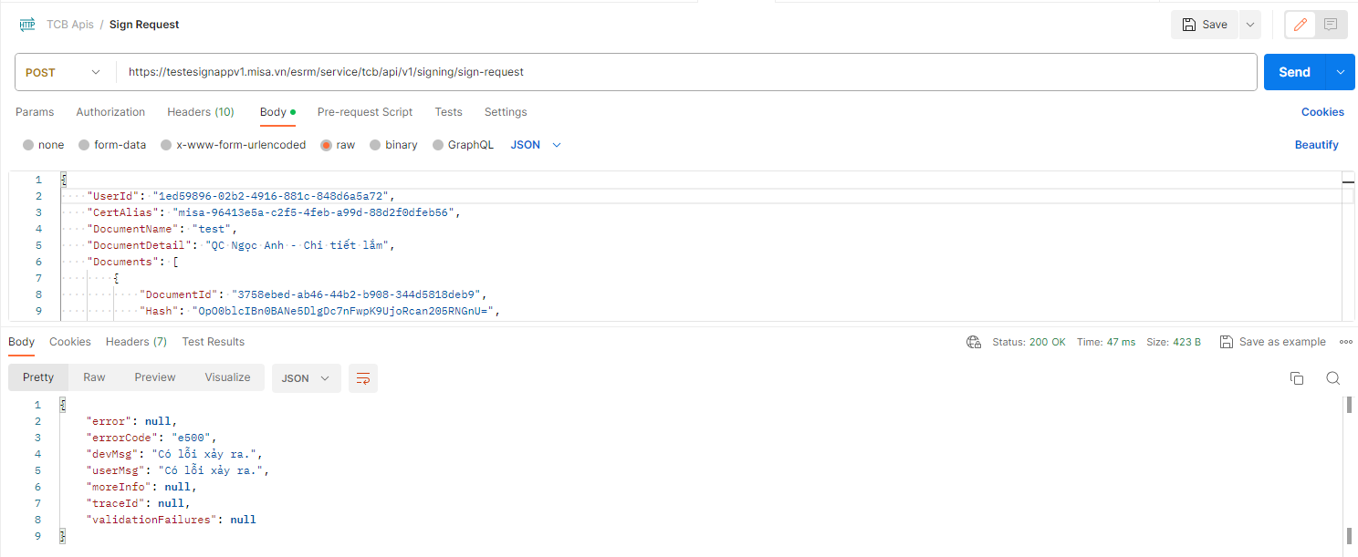
H. Kết quả: e400
1. Truyền thiếu Hash
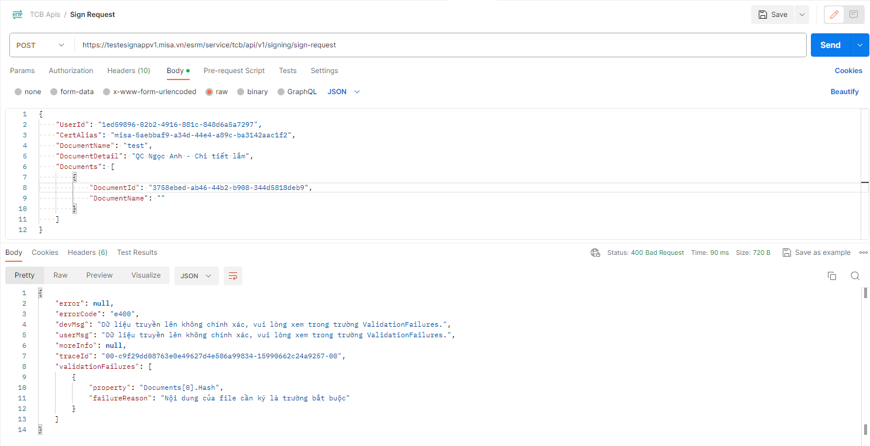

2. Truyền thiếu document id
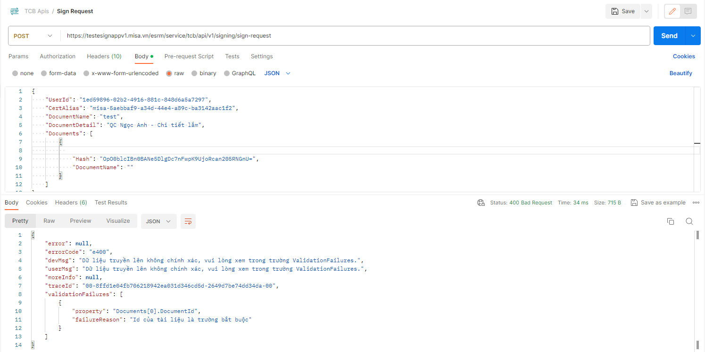
3. Truyền thiếu document id và Hash
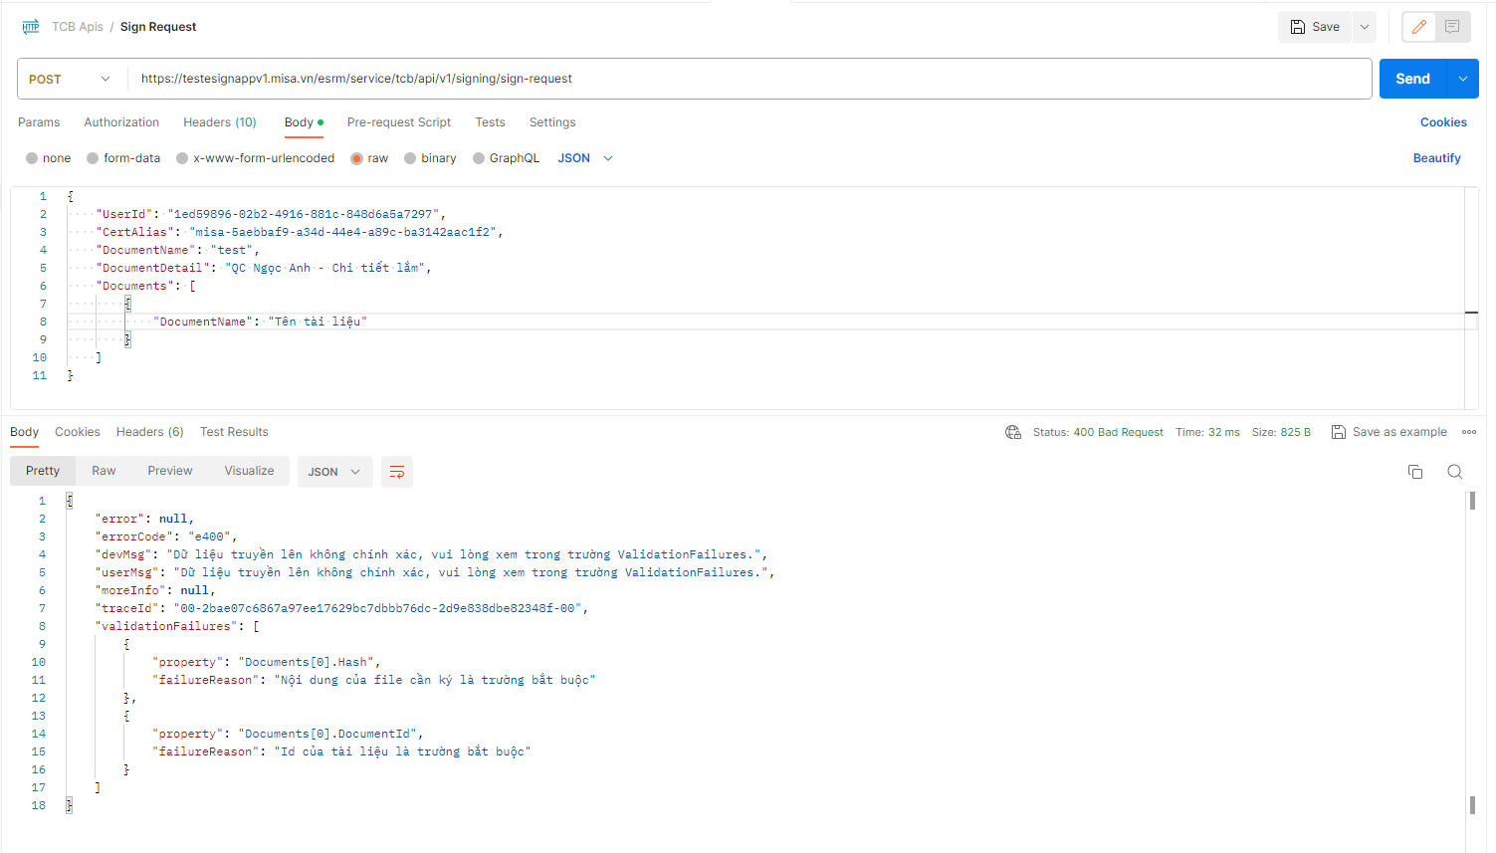
I. e200 – Thành công
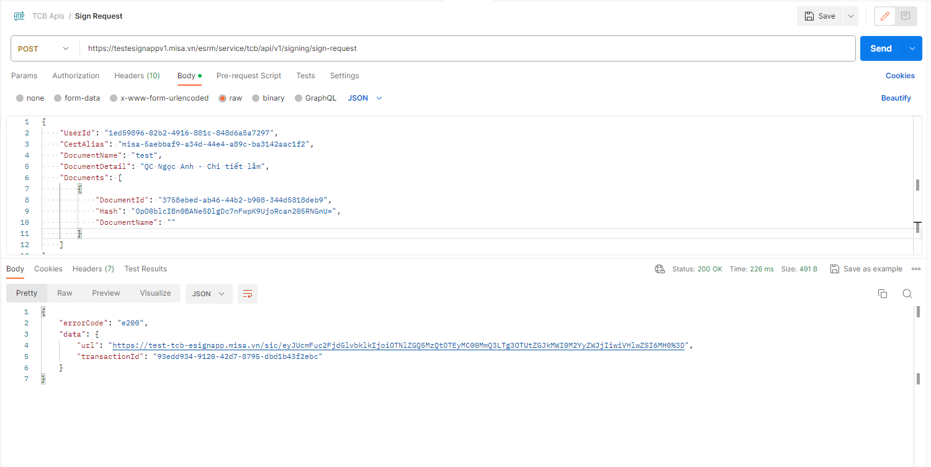
API: Lấy CTS theo username
URL: https://testesignappv1.misa.vn/esrm/service/tcb/api/v1/certificate
A. Kết quả: e2005-Username không tồn tại
1. Nhập username không tồn tại
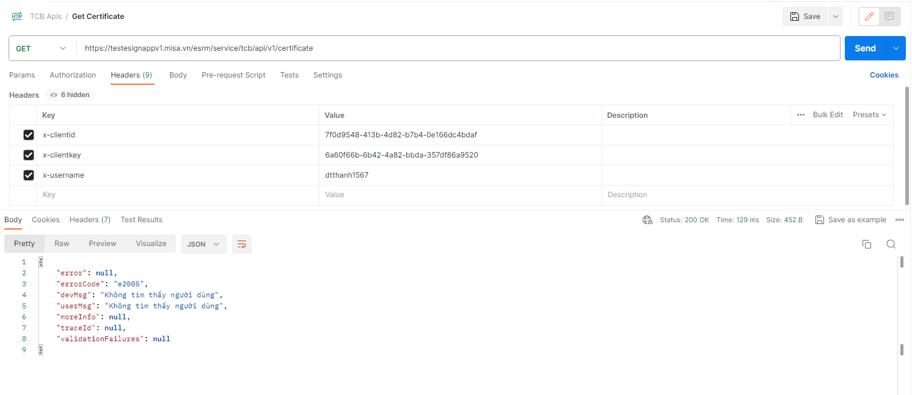
B. Kết quả: e500
1.
C. Kết quả: e400
1. Kiểm tra không truyền trường x-clientid
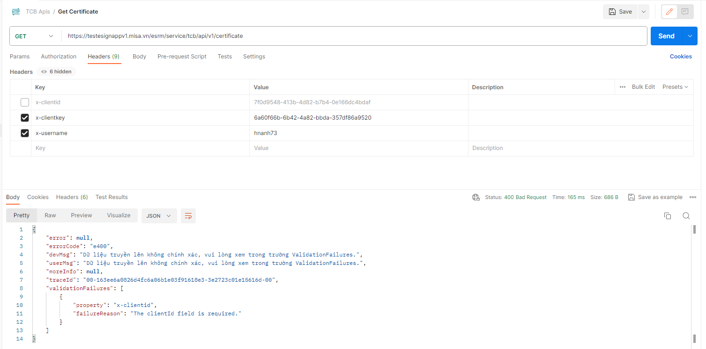
2. Kiểm tra không truyền trường x-clientkey
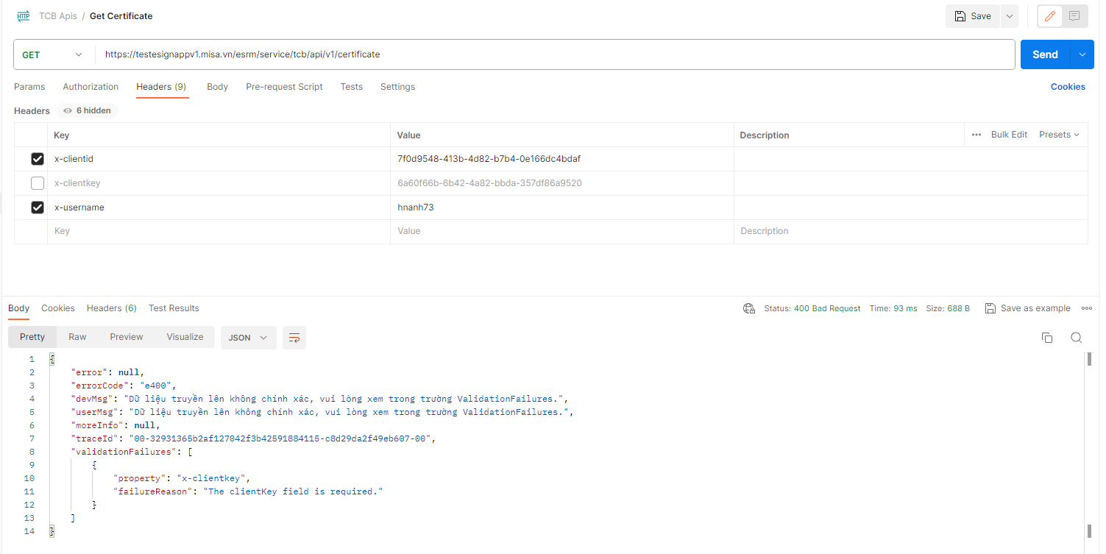
3. Kiểm tra không truyền trường username
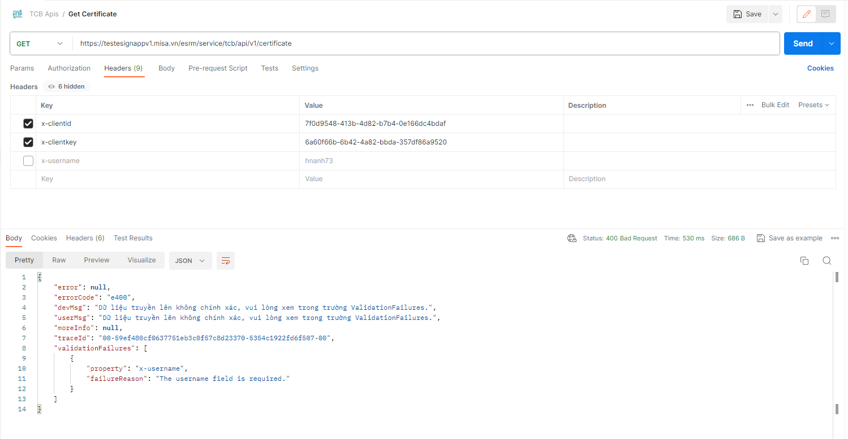
4. Kiểm tra không truyển cả 3 trường x-clientid, x-clientkey, username
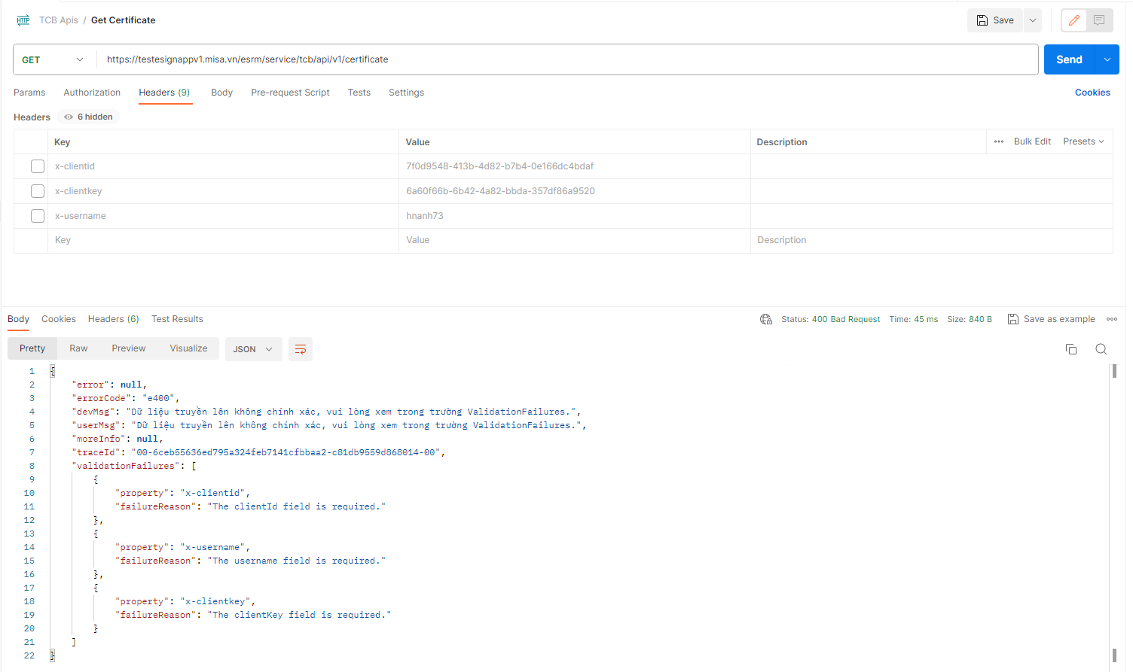
D. Kết quả: e200- Thành công

